任务 1：设计后发座星系团成员星系筛选方案
本阶段采用的基本思路是：后发座星系团成员星系应同时满足空间位置接近星系团中心、红移接近星系团系统红移这两个条件。因此，此处采用“空间范围+红移范围”的联合筛选方法。具体标准为：
其中R是星系到后发座星系团中心的角距离，z是星系红移。星系团中心取：
系统红移取：
为保证样本对象本身是星系，本阶段先保留NED中分类为G（Galaxy）的目标，再进行空间和红移筛选。程序统计结果显示，本次NED宽样本共有2171条记录；在R≤1.5°范围内共有2006个星系，最终筛选出1592个成员星系。
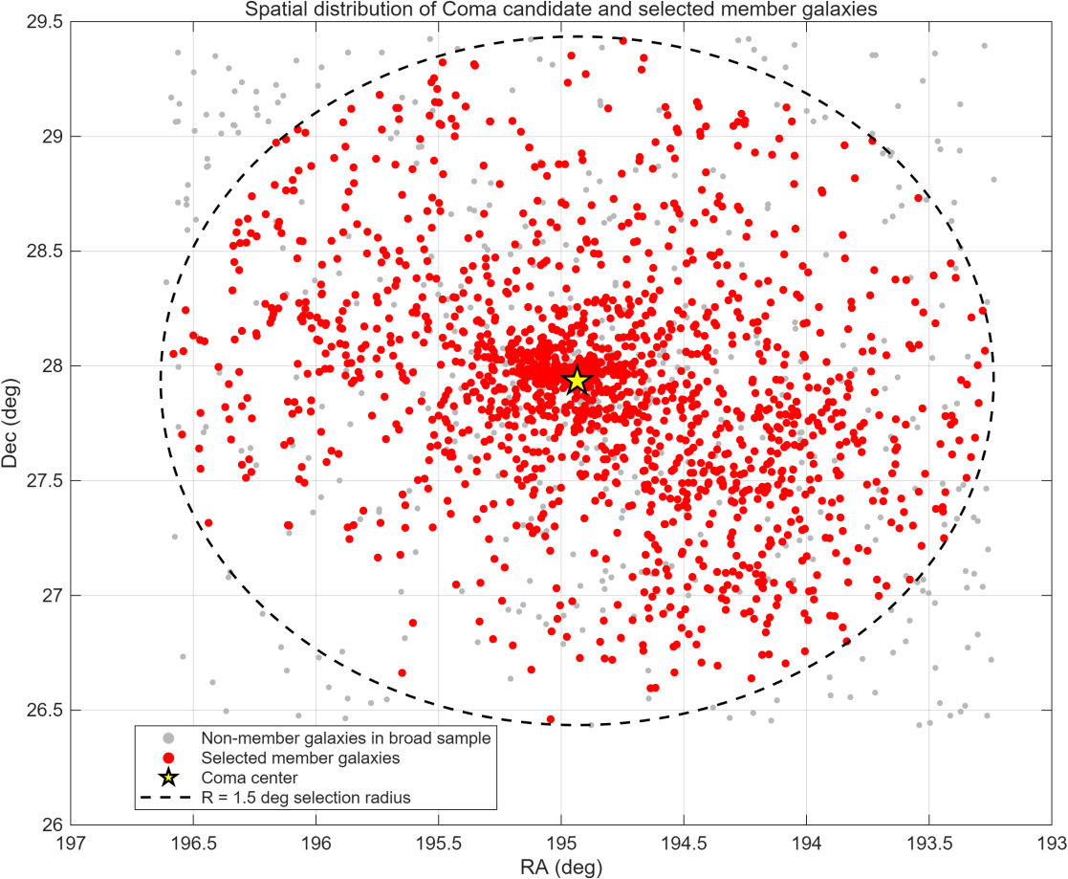
图 1 后发座星系团候选星系与成员星系的空间分布。红点为最终筛选成员，灰点为宽样本中的非成员，黄色星号为星系团中心，黑色虚线表示空间筛选范围。

图1用于展示成员星系在天球坐标中的空间分布，也是任务1中最直观的筛选结果图。
从图中可以看出，红色成员星系并不是随机散布在整个天区内，而是在后发座星系团中心附近明显集中。尤其在中心区域，红色点密度显著高于外围区域，这符合星系团成员应具有的空间集中性。
同时，图中也有一些灰色点位于筛选圆内。这说明仅凭空间位置并不能完全判断成员身份，因为一些前景或背景星系也可能投影到后发座星系团方向上。因此，空间筛选必须与红移筛选结合使用。
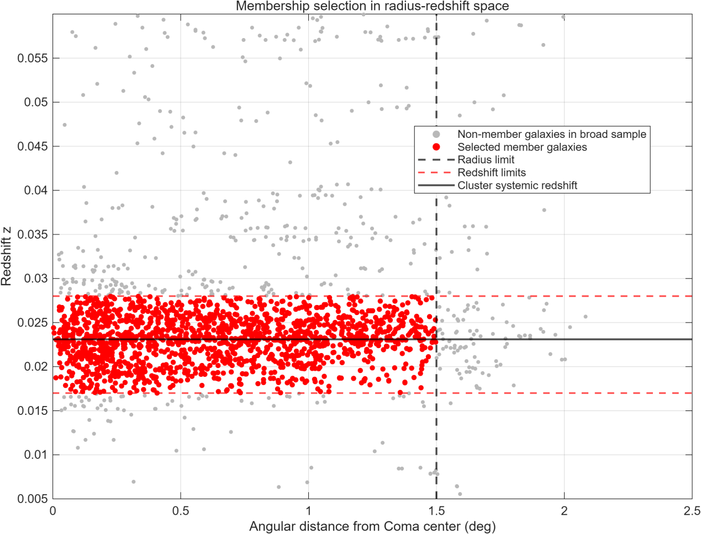
图 2 后发座星系团成员星系的半径–红移筛选图。红点表示同时满足空间条件和红移条件的成员星系，灰点表示宽样本中的非成员星系。黑色竖虚线为 R=1.5°，红色横虚线为红移筛选边界。
图二是任务1中最能体现筛选方案本身的图。它把空间条件和红移条件放在同一张图中展示。也就是说，只有位于黑色竖线左侧、两条红色虚线之间的星系，才被认定为后发座星系团成员候选。
图中可以看到，许多灰色点虽然位于相似的天区内，但红移明显偏离后发座星系团主峰，因此被排除。这说明该方案能够减少前景和背景星系的污染。
因此，本阶段得到一个由1592个星系组成的后发座星系团候选成员样本，可作为后续光谱标记、速度弥散估计和质量计算的基础。
任务2：筛选方案可靠性检验
任务2的目标是检验任务1中采用的红移窗口筛选方案是否可靠。任务1中，我们最终得到1592个后发座星系团候选成员。为了检查这个红移窗口是否过窄或过宽，本阶段进一步采用3σ clipping方法，从速度空间中独立检验成员星系的合理性。其基本思想是：如果一个星系确实属于后发座星系团，它的视向速度应当集中在星系团系统速度附近；而明显偏离主体速度分布的目标，更可能是前景或背景星系。因此，可以通过速度分布迭代剔除离群点，得到一个由速度空间定义的成员样本。
首先，将每个星系的红移换算为相对于后发座星系团系统红移的视向速度：
其中c为光速，为后发座星系团系统红移。
然后，只考虑R≤1.5°范围内的普通星系，以|v_{rel}|≤3000km/s作为初始样本，计算当前样本的平均速度μ和速度弥散σ，保留满足
的星系。按此步骤重复计算μ与σ，直到成员数量不再变化。这种方法不直接使用任务1的红移窗口，而是从速度分布本身出发判断成员，因此可以作为对任务1红移窗口法的独立检验。
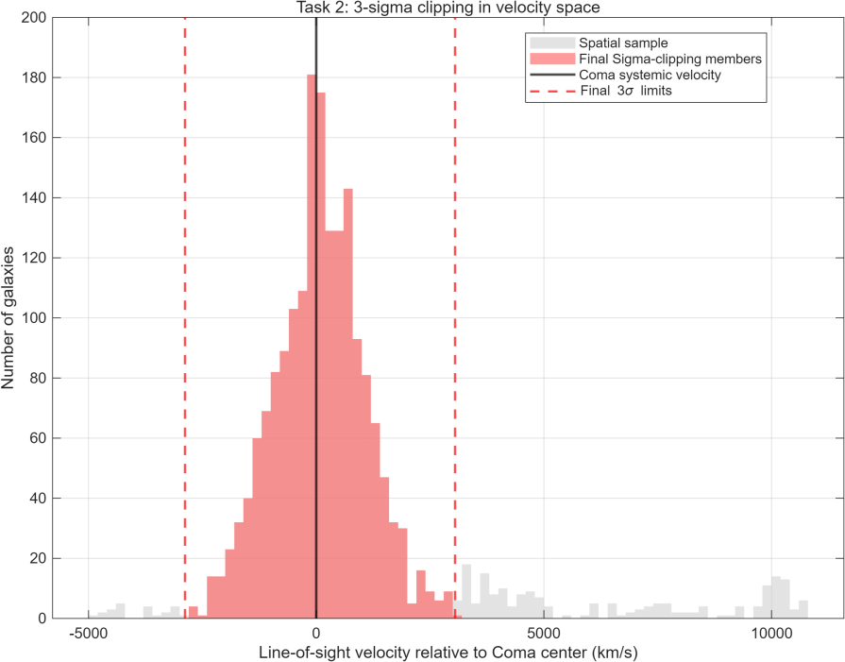
图 3 后发座星系团空间样本的相对视向速度分布及3σ clipping 检验结果。灰色表示R≤1.5°内的空间样本，红色表示最终通过该方法保留的成员星系，黑色竖线为系统速度，红色虚线为最终3σ速度边界。

图 3展示了R≤1.5°范围内星系的相对视向速度分布，以及 3σ clipping 后保留下来的成员样本。
从图中可以看出，空间样本中除了集中在系统速度附近的主峰外，还存在明显偏离的高速背景星系，尤其在几千到上万km/s的速度范围内。这些对象虽然投影在后发座星系团方向附近，但速度明显偏离星系团主体，因此不应作为成员星系。
经过3σ clipping后，最终成员主要集中在系统速度附近，说明该方法能够有效排除速度空间中的明显离群对象。最终Sigma-clipping得到1791个成员星系，平均相对速度为82.58 km/s，速度弥散为988.63 km/s。这个速度弥散与后发座星系团速度弥散约1000 km/s的量级一致，说明Sigma-clipping结果在动力学上是合理的。
下表1对比了任务1红移窗口筛选结果和任务2的Sigma-clipping检验结果。
表 1 两种筛选方法对比
类别 | 星系数量
任务 1 红移窗口成员 | 1592
3σ clipping 成员 | 1791
两种方法重合成员 | 1592
只被任务 1 选中 | 0
只被 3σ clipping 选中 | 199
也就是说，任务1选出的1592个红移窗口成员全部通过了Sigma-clipping检验，接受率为100%。同时，Sigma-clipping额外选出了199个星系，它们没有落入任务1的0.017≤z≤0.028红移窗口，但在3σ速度范围内仍可被视为较宽松条件下的可能成员。
这个结果说明，任务1的红移窗口法是一个相对保守的筛选方案。它没有包含所有Sigma-clipping允许的高速度偏离对象，但它选出的成员在速度空间中全部被Sigma-clipping接受。因此，任务1的成员表不是随意设定的，而是在动力学速度检验下稳定成立的。

